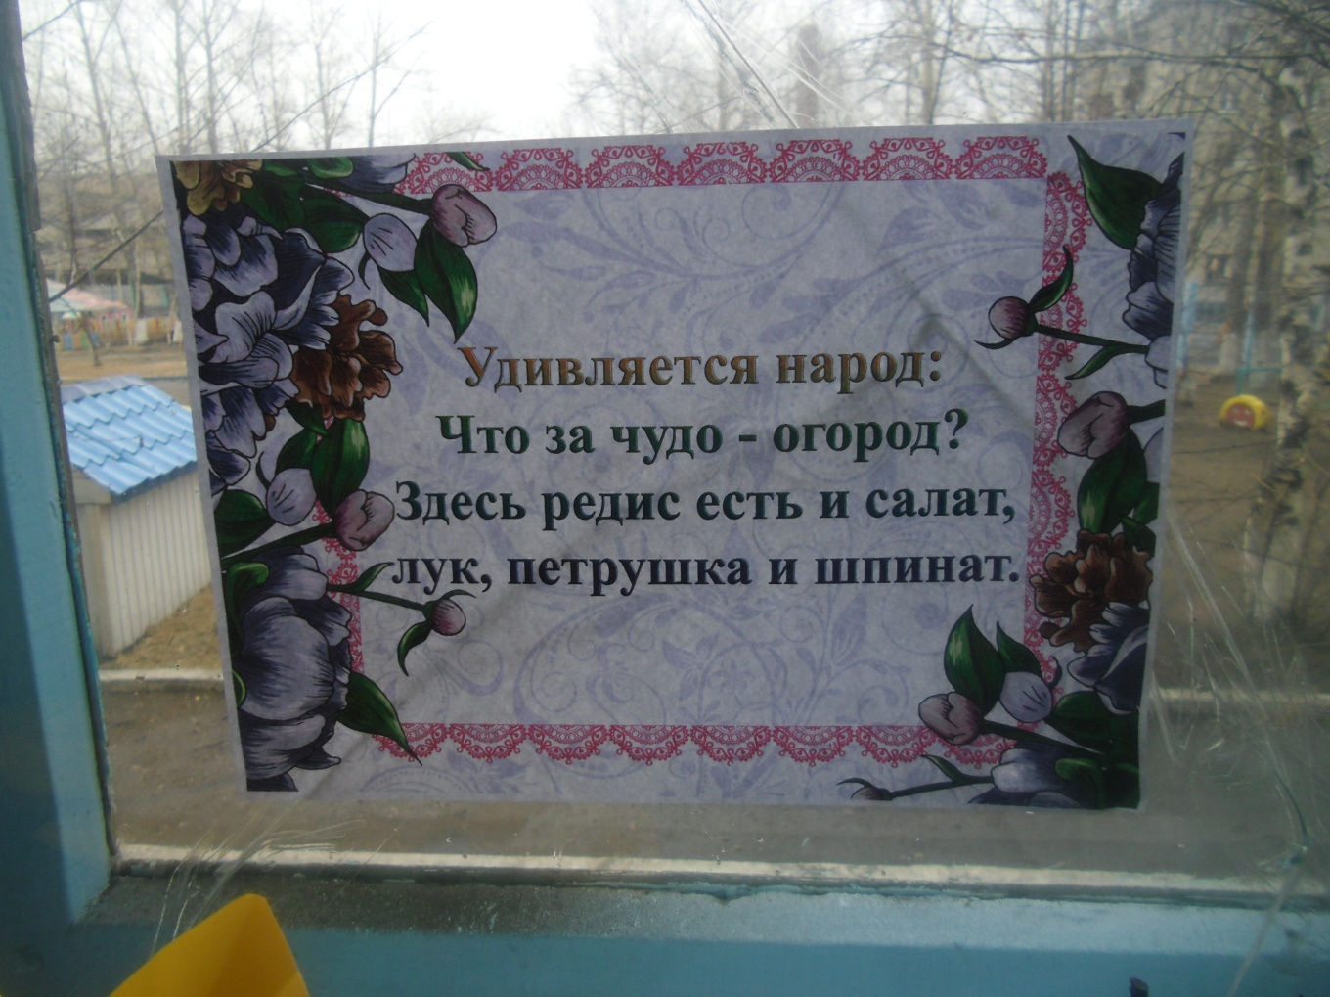На улице ещё холод и слякоть, а на подоконниках в группах уже вовсю зеленеют всходы. Чего здесь только нет! И укроп, и лук, и перец, и морковь…

**С 1.04.2016г по 25 .04.2016 г. в нашем садике прошёл смотр-конкурс «Огород на окне». В конкурсе приняли участие 12 групп. Все огороды получились очень яркими, необычными и даже сказочными. Дети с удовольствием принимали участие в посадке растений, изготовлении атрибутов для оформления огорода.**

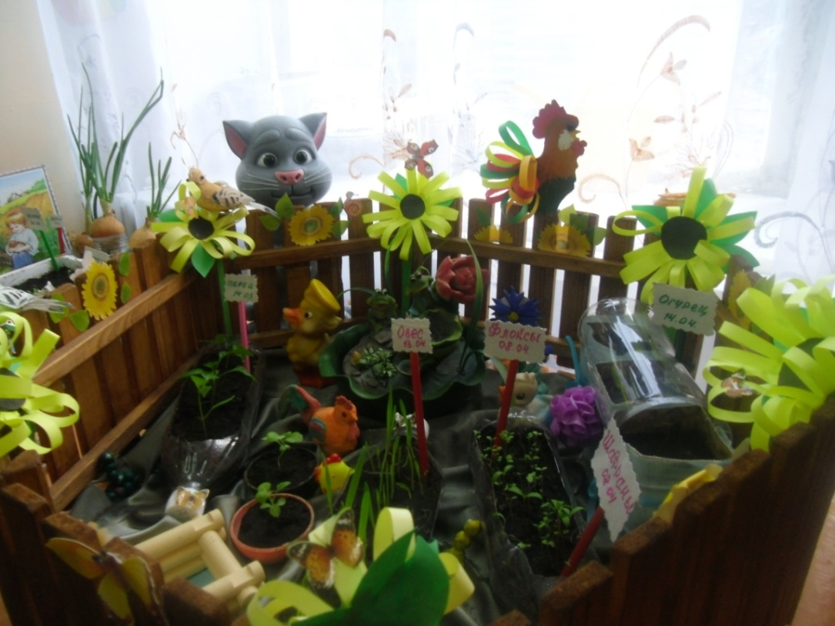**Вот что у нас получилось!**

